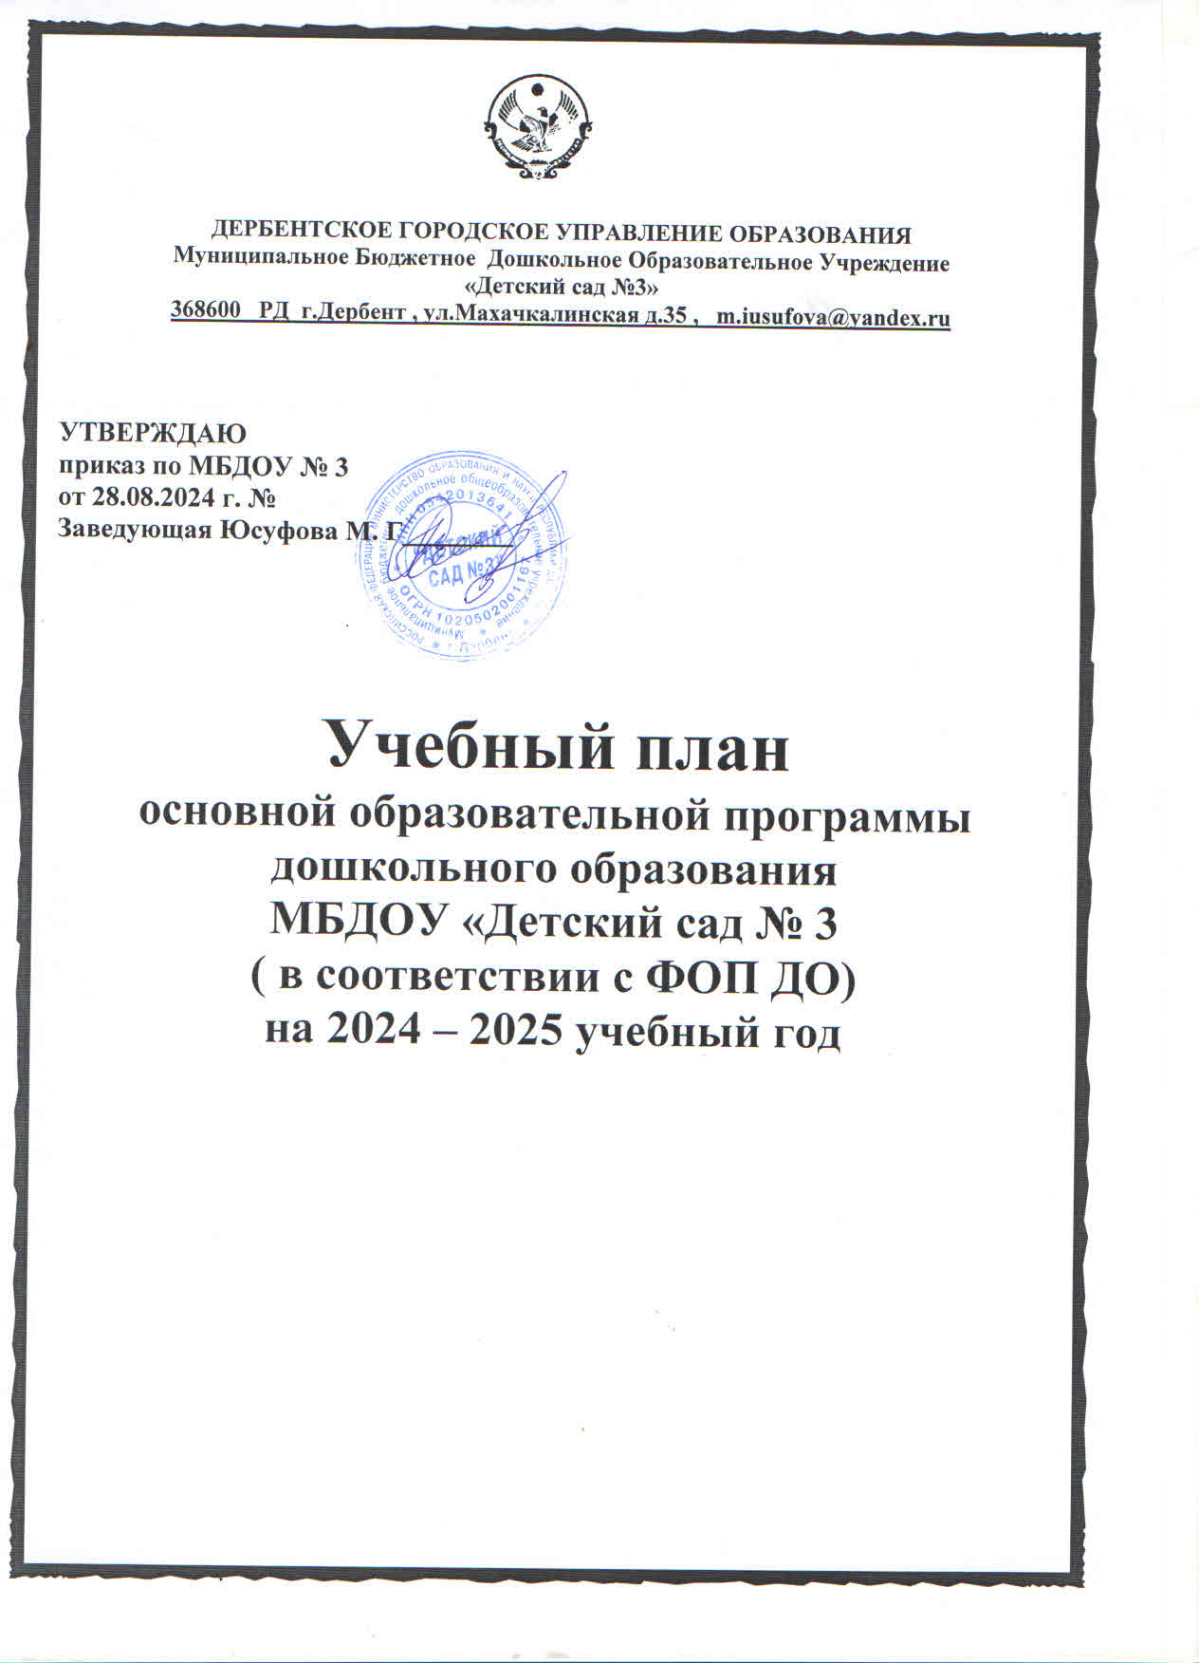

Учебный план МБДОУ «Детский сад №3» реализующего основную образовательную программу дошкольного образования попрограмме "От рождения до школы" под ред.Н.Е.Вераксыразработан в соответствии с нормативными документами:

- Федеральным Законом от 29.12.2012 № 273-ФЗ «Об образовании в Российской Федерации». (ред. От14.09.2022)

- Федеральным государственным образовательным стандартом дошкольного образования, утверждённыйприказом Министерства образования и науки РФ от 17 октября 2013 г. № 1155 (с изменениями и дополнениямиот 21 января 2019 г., 8 ноября 2022 г.) (далее - ФГОС ДО).

- Федеральной Образовательной Программой дошкольного образования (далее ФОП ДО), утвержденнойПриказом Министерства просвещения Российской Федерации от 25.11.2022 № 1028 "Об утверждении федеральнойобразовательной программы дошкольного образования»

- «Порядком организации и осуществления образовательной деятельности по основным общеобразовательнымпрограммам - образовательным программам дошкольного образования», утвержденным приказом Министерства

просвещения Российской Федерации от 31 июля 2020 г. N 373.

- СанПин 1.2.3685-21 «Гигиенические нормативы и требования к обеспечению безопасности и (или)безвредности для человека факторов среды обитания», утвержденные постановлением Главного государственногосанитарного врача РФ от 28.01.2021 № 2.

- СП 2.4.3648-20 «Санитарно-эпидемиологические требования к организациям воспитания и обучения, отдыхаи оздоровления детей и молодежи» утвержденные постановлением Главного государственного санитарного врача РФот 28.09.2020 № 28.

- Основной образовательной программой дошкольного образования МБДОУ

- Уставом МБДОУ.

Учебный план составлен в соответствии с образовательной программой дошкольного образования МБДОУ «Детский сад № 3» , разработанной и утвержденной учреждением самостоятельно.

Учебный план регулирует объем образовательной нагрузки, определяет содержание и организациюобразовательного процесса в пяти образовательных областях: социально-коммуникативное развитие; познавательное

развитие; речевое развитие; художественно-эстетическое развитие; физическое развитие.

**Максимально допустимый объем недельной образовательной нагрузки:**

— в младшей группе (3 – 4 года) — 2 часа 30 минут;

— в средней группе (4 – 5 лет) — 3 часа 40 минут;

— в старшей группе(5 – 6 лет) — 5 часов;

**Продолжительность непрерывной непосредственно образовательной деятельности:**

— для детей 2 – 3 лет — не более 10 минут;

— для детей 3 – 4 лет — не более 15 минут;

— для детей 4 - 5-лет— не более 20 минут;

— для детей 5 - 6-лет — не более 25 минут;

— для детей 6 – 7 лет— не более 30 минут.

Максимально допустимый объем образовательной нагрузки в первой половине дня в группе раннего возраста,младшей и средней группах не превышает 30 и 40 минут соответственно, в старшей и 45 минут и1,5 часа соответственно.

В середине времени, отведенного на непрерывную образовательную деятельность, проводят физкультминутку.

Перерывы между периодами образовательной деятельности — не менее 10 минут.

В середине времени, отведенного на занятие, проводится физкультурная минутка. Перерывы между периодамизанятий составляют - не менее 10 минут.

Занятие с детьми старшего дошкольного возраста осуществляется во второй половине дня после дневного сна,его продолжительность составляет не более 25-30 минут в день.В середине занятия статического характера проводятся физкультурные минутки.Занятия, требующие повышенной познавательной активности и умственного напряжения детей, организуетсяв первую половину дня.

Для профилактики утомления детей они сочетается с занятиями по физическому развитию и музыкальнойдеятельности.

Занятия по физическому развитию для детей в возрасте от 2 до 7 лет организуются 3 раза в неделю.

Длительность занятия по физическому развитию зависит от возраста детей и составляет:

- в младшей группе (3 – 4 года) - 15 минут;

- в средней группе (4 – 5 лет) - 20 минут;

- в старшей группе (5 – 6 лет) - 25 минут;

Один раз в неделю занятия по физическому развитию проводится на открытом воздухе. Занятия пофизическому развитию на открытом воздухе проводят при отсутствии у детей медицинских противопоказаний иналичии у них спортивной одежды, соответствующей погодным условиям. В теплый период, при благоприятныхметеорологических условиях, занятия по физическому развитию организовываются на открытом воздухе. Занятия пофизическому развитию проводятся с учетом здоровья детей.Задачи образовательных областей образовательной программы дошкольного образования реализуются также

в совместной деятельности педагога с детьми, другими детьми, самостоятельной деятельности при проведениирежимных моментов ежедневно в различных видах детской деятельностиФорма организации занятий подгрупповые и фронтальные. В образовательном процессе используетсяинтегрированный подход, который позволяет гибко реализовывать в режиме дня различные виды детской

деятельности. Организация образовательной деятельности предусматривает, как организованные педагогами совместно с детьми ( ОД, развлечения, др.) формы детской деятельности, так и самостоятельную деятельность детей.

**Режим дня и сетка занятий соответствуют виду и направлению МБДОУ.**

В летний период учебные занятия не проводятся. В это время увеличивается продолжительность прогулок, атакже проводятся спортивные и подвижные игры, спортивно-музыкальные праздники и развлечения и др.

Занятия с использованием электронных средств обучения проводятся в возрастных группах от пяти лети старше.

Непрерывная и суммарная продолжительность использования различных типов ЭСО на занятияхсоставляет:

|  |  |  |  |
| --- | --- | --- | --- |
| **Электронное средство обучения** | **Возраст воспитанника** | **Продолжительность, мин., не более** | |
| **На одном занятии** | **В день** |
| **Интерактивная доска** | 5-7 | 7 | 20 |
| **Интерактивная панель** | 5-7 | 5 | 10 |
| **Персональный компьютер, ноутбук** | 6-7 | 15 | 20 |

Для воспитанников 5-7 лет продолжительность непрерывного использования :

* экрана с демонстрацией обучающих фильмов, программ или иной информации,предусматривающих ее фиксацию в тетрадях воспитанниками, составляет 5–7 минут;
* наушников составляет не более часа. Уровень громкости устанавливается до 60 процентов отмаксимальной.

Во время занятий с использованием электронных средств обучения воспитатели проводят гимнастикудля глаз.

Объем самостоятельной деятельности как свободной деятельности воспитанников в условияхсозданной педагогами предметно-развивающей образовательной среды по каждой образовательнойобласти не определяется.

**1. Структура учебного плана образовательной программы**

Учебным планом определяются дисциплины (ОД) по реализации содержания пяти образовательныхобластей (направлений развития детей) основной части ООП и АООП ДО в соответствии с ФОП и ФАОП.

Коррекционная работа с воспитанниками с тяжелыми нарушениями речи в учебном плане представлены какдисциплины, отражающие организационные формы непосредственно- образовательной деятельности(фронтальные занятия). Наименование занятий, реализуемых в непосредственно-образовательной

деятельности, используемые при составлении рабочих программ воспитателей, учителей-логопедов,музыкальных руководителей и инструктора по физической культуре представлены в Таблице

**Образовательная деятельность**

**по реализации основной образовательной программы МБДОУ**

**«Детский сад № 3» в соответствии с ФОП ДО**

**на 2024 – 2025 учебный год**

|  |  |  |  |  |  |  |  |  |
| --- | --- | --- | --- | --- | --- | --- | --- | --- |
| **Образовательная область** | **ОД (вид занятий )** | | **2 младшая группа**  **«Гномики»** | | **Средняя группа «Смешарики »** | | | **Старшая группа «Улыбка»** |
|  | | **3-4 года** | | **3-4 года** | | | **5-6 лет** |
| **Объем ОД в неделю .Обязательная часть (инвариативная)** | | | | | |
| **Физическое** | **Физическая культура в помещении** | | **2** | | **2** | | | **2** |
| **Физическая культура на воздухе** | | **1** | | **1** | | | **1** |
| **Социально коммуникативное** | **Игра**  **Трудовая деятельность.**  **Формирование основ безопасности.**  **Адаптационный период** | | Данная образовательная область реализуется через тренинги,творческие игры,детско - взрослые объединения и проектную деятельность | | | | | |
| **Познавательное** | **ознакомление с природой** | | **0.5** | | **0.5** | | | **1** |
| **Ознакомление с предметным и социальным окружением** | | **0.5** | | **0.5** | | | **1** |
| **Формирование элементарных математических представлений** | | **1** | | **1** | | | **2** |
| **Речевое** | **Развитие речи** | | **1** | | **1** | | | **2** |
| **Художественная литература** | | Реализуется в совместной деятельности в ходе режимных моментов | | | | | |
| **Художественно- эстетическое** | **Музыка** | | **2** | | **2** | | | **2** |
| **Рисование** | | **1** | | **1** | | | **2** |
| **Лепка** | | **0.5** | | **0.5** | | | **0.5** |
| **Аппликация** | | **0.5** | | **0.5** | | | **0.5** |
| **Конструирование** | | Реализуется в совместной деятельности воспитателя с детьми | | | | | |
| **Итого занятий** |  | | **10** | | **10** | | | **14** |
| **Образовательная деятельность в ходе режимных моментов** | | | | | | | | |
| **Утренняя гимнастика** | | | ежедневно | ежедневно | | ежедневно | | |
| **Комплексы закаливающих процедур** | | | ежедневно | ежедневно | | ежедневно | | |
| **Гигиенические процедуры** | | | ежедневно | ежедневно | | ежедневно | | |
| **Ситуативные беседы при проведении режимных моментов** | | | ежедневно | ежедневно | | ежедневно | | |
| **Чтение художественной литературы** | | | ежедневно | ежедневно | | ежедневно | | |
| **Дежурства** | | | ежедневно | ежедневно | | ежедневно | | |
| **Прогулки** | | | ежедневно | ежедневно | | ежедневно | | |
| **Самостоятельная деятельность детей** | | | | | | | | |
| **Игра** | | ежедневно | | ежедневно | | | ежедневно | |
| **Самостоятельная деятельность детей в уголках развития** | | ежедневно | | ежедневно | | | ежедневно | |